**МБДОУ «Детский сад № 1 «Лучик»**

**Консультация для родителей «Роль сказки в развитии речи детей 3-4 лет»**

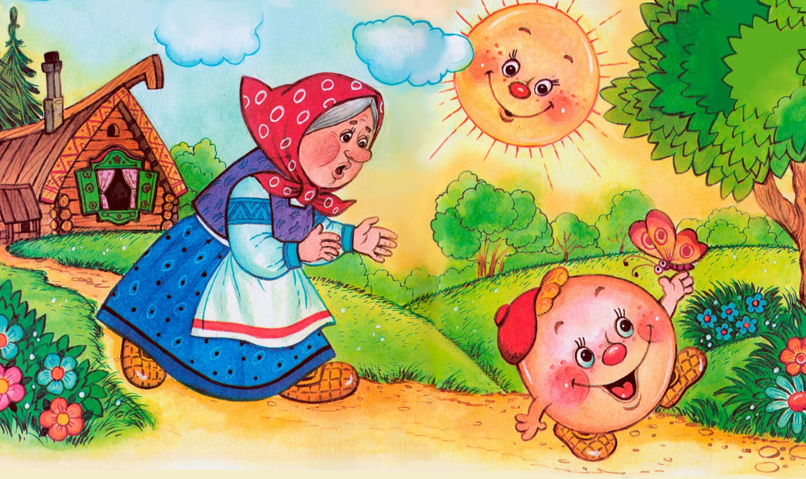

**Подготовила: воспитатель младшей группы «Солнышко» Х.М. Баймурадова**

**Ноябрь, 2021**

**Консультация для родителей:**

**«Роль сказки в развитии речи детей 3-4 лет»**

**«Сказка»** — это несложная игра, предназначенная для группы детей. Если вместе собирается несколько ребят, то можно предложить им это развлечение — оно окажется и веселым, и интересным, и полезным для них. Детские сказки расширяют словарный запас детей, помогают правильно строить диалог, развивают связную логическую речь, развитие связной речи является центральной задачей речевого воспитания детей. Это обусловлено, прежде всего, ее социальной значимостью и ролью в формировании личности ребёнка. «Сказка ложь, да в ней намёк, добрым молодцам урок» - эти слова мы знаем с детства. Ведь сказка не только развлекает, но и ненавязчиво воспитывает, знакомит ребёнка с окружающим миром, добром и злом. Она - универсальный учитель.

Благодаря сказке ребёнок познаёт мир не только умом, но и сердцем. И не только познаёт, но и откликается на события и явления окружающего мира, выражает своё отношение к добру и злу. В сказке черпаются первые представления о справедливости и несправедливости. Сказка активизирует воображение ребёнка, заставляет его сопереживать и внутренне содействовать персонажам. В результате этого сопереживания у ребёнка появляются не только новые знания, но и самое главное - новое эмоциональное отношение к окружающему: к людям, предметам, явлениям.

Из сказок дети черпают множество познаний: первые представления о времени и пространстве, о связи человека с природой, предметным миром. Сказки позволяют детям впервые испытать храбрость и стойкость, увидеть добро и зло, быть чутким к чужим бедам и радостям. Ведь сказка для ребёнка - это не просто вымысел, фантазия, это особая реальность мира чувств. Слушая сказки, дети глубоко сочувствуют персонажам, у них появляется внутренний импульс к содействию, к помощи, к защите.

Как правило, сказки несут в себе многовековую народную мудрость. Они очень доступно и доходчиво объясняют детям те или иные аспекты жизни человека, отделяют добро от зла. Именно поэтому сказки – это неотъемлемая составляющая детского воспитания. Читая сказки, родители формируют у ребенка основы общения и поведения. У него развивается воображение, и повышаются творческие возможности. Известно, что дети, которым постоянно читались сказки, намного быстрее учатся говорить и правильно формулировать свои мысли.

Хочется обратить внимание на то, что сказку нужно не читать, а рассказывать. Этим у детей воспитывается умение слушать и понимать монологическую речь. Чтобы первое знакомство не только заинтересовало детей, но и нашло отражение в их чувствах и эмоциях, нужно выразительно преподнести текст. Эмоциональную окраску речи дети начинают ощущать с усвоением речи вообще. Особенно доступна им выразительность интонации.

После рассказывания сказки необходимо рассмотреть вместе с детьми иллюстрации, провести беседу, которая поможет ребятам лучше понять содержание, правильно оценить некоторые эпизоды сказочной истории. Желательно задавать вопросы, помогающие формированию лексико-грамматических представлений детей, а также побуждающие их анализировать, рассуждать, делать выводы. Одни вопросы помогают выяснить, насколько дети поняли сюжет, другие помогают точнее охарактеризовать героев сказки, третьи - обратить внимание на отдельные слова, поступки, эпизоды, почувствовать главную идею произведения.

Народный фольклор – это сокровище народной мудрости. Его отличает глубина идей, богатство содержания, поэтичный язык и высокая воспитательная направленность. Для того, чтобы ребенку было легче запомнить сказки и после рассказывать их, можно использовать различные дидактические игры. Так же эти игры очень хорошо помогают в развитии творческого воображения, фантазии, связной монологической и диалогической речи.

Предлагаю рассмотреть некоторые из них.

**1. «Встречи героев».** Игра помогает развивать устную диалогическую речь, лучше запоминать последовательность действий сказки и ее сюжет. Ребенку читается сказка по желанию. После прочтения ему предлагаются изображения двух героев из сказки. Задача ребенка состоит в том, что ему нужно вспомнить, что говорили герои друг другу и озвучить диалог. Можно предложить героев, которые в сказке не встречаются. Например, в сказке «Колобок» не встречаются друг с другом заяц и медведь. Но что бы они могли сказать друг другу при встрече? Похвалить колобка за то, что он такой умный и хитрый или пожаловаться друг другу на обманщика.

**2. «Звукорежиссеры».** Эта игра также направлена на развитие устной связной речи, помогает лучше запоминать последовательность действий сказки и ее сюжет.

После прочтения сказки, рассмотрите иллюстрации к ней. Остановитесь на понравившейся. Предложите своему малышу «озвучить» картинку. Пусть он вспомнит, что говорили герои в данный момент, какие действия выполняли. Также для этой игры можно использовать и фрагменты мультфильмов по одноименным сказкам. Выключите звук, и пусть ребенок озвучивает ход событий.

**3. «Новые сказки».** Основными задачами данной игры является развитие творческого воображения, фантазии связной речи. Возьмите хорошо знакомую сказку. Вспомните последовательность событий в ней, уточните, где происходит действие, какие герои встречаются. И вдруг в сказке что - то стало по - другому: изменилось место действия или появился новый герой. Например, в сказке «Репка» изменим место действия и отправим всех героев на стадион или в кино. А что произойдет, если там появится еще и злой волшебник или бабочка. Вариантов множество.

**4. «Пропущенный кадр».**

Цель игры: научить составлять рассказ по серии сюжетных картинок, помочь ребенку запомнить последовательность событий сказки. Для игры можно использовать серии картин для рассказывания сказок, которые сейчас в достаточном количестве можно приобрести в магазинах.

По-порядку перед ребенком вкладываются картинки одной из сказок. Одна картинка нарочно убирается. Перед малышом ставится задача вспомнить, какой сюжет пропущен. Если он затрудняется найти ответ, можно положить перевернутую картинку в том месте, где она должна лежать, не нарушая последовательности. После озвучивания недостающего сюжета, необходимо рассказать всю сказку.

**5. «Сказочная цепочка».**

Цель этой игры: научить составлять предложения по предметным картинкам. Помочь ребенку запомнить героев, предметное окружение, последовательность событий сказки. Выберите для игры любую прочитанную сказку. Приготовьте отдельно всех героев, различные предметы, которые встречаются в этой сказке. Для усложнения задачи можно добавить героев и предметы из других сказок. Например, возьмем сказку «Лиса и лапоть». Ребенку предлагаются изображения сказочных героев и предметов, а он определяет есть такие в данной сказке или нет. Если есть – выкладывается в цепочку и составляется предложение по сказке, с использованием данного предмета или героя. Если это курочка, то можно вспомнить, что лиса забрала курочку взамен на лапоть. Вот лишь несколько интересных игр, которые помогут вашему ребенку лучше ориентироваться в мире сказок. Когда ребенок научится работать со сказкой, будет в ней хорошо ориентироваться, разбирать поступки героев, оценивать их, он сможет эту модель перенести в реальную жизнь, исправить какую - то ситуацию.

Родителям стоит больше уделять внимание сказке. Конкретное содержание каждой сказки может подсказать родителям и свои пути воспитания.

Таким образом, сказки развивают образное и логическое мышление ребенка, его творческие способности, речь, знакомят детей с миром природы и помогают подготовить их к школе. А то бесценное время, которое вы проведете со своим малышом, играя, не заменят никакие другие блага.

